目录

神通数据库安装文档 1

下载说明 1

图形界面安装 1

静默方式安装 7

服务器的启动 9

连接测试 9

# 神通数据库安装文档

## 下载说明

下载地址：

http://www.shentongdata.com/iso/ShenTong7.0.8_20181130_Linux64jre1.8_Beta.rar

## 图形界面安装

下载解压后如下图

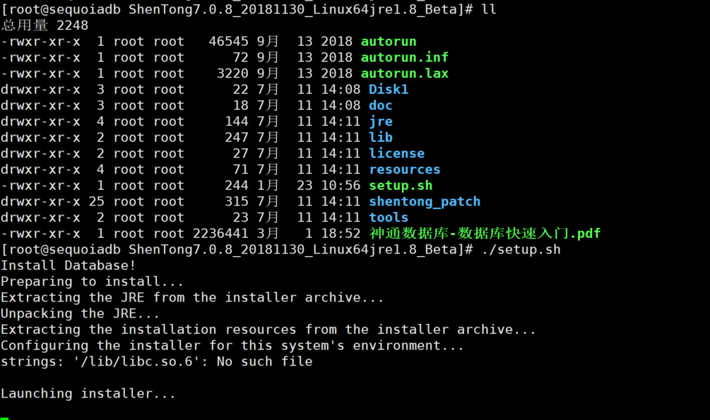

执行./setup.sh 进行安装

[root@sequoiadb ShenTong7.0.8_20181130_Linux64jre1.8_Beta]# ./setup.sh

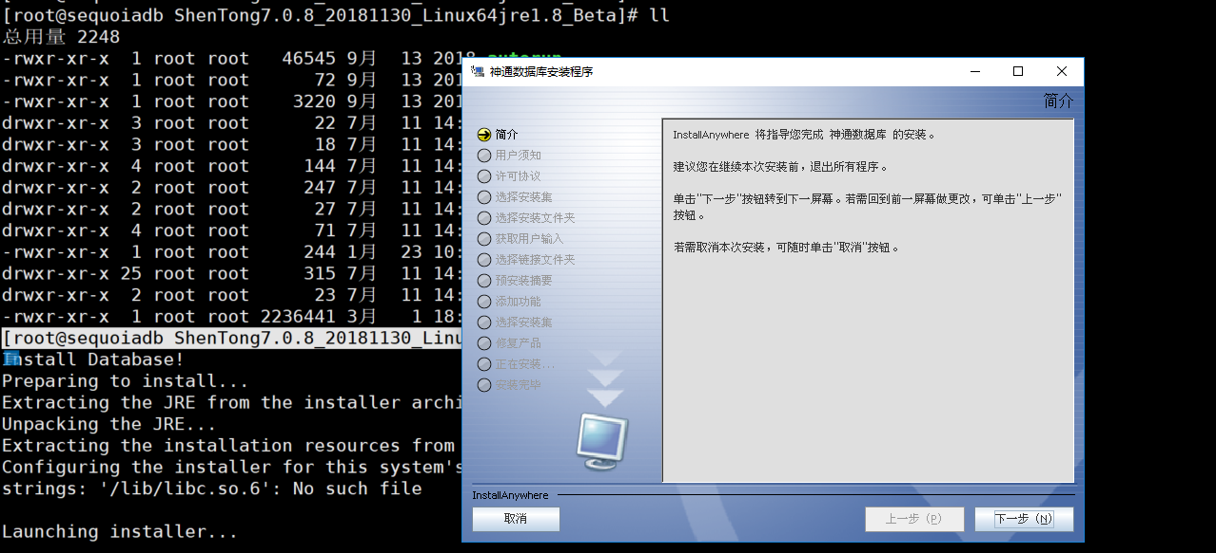

阅读用户须知

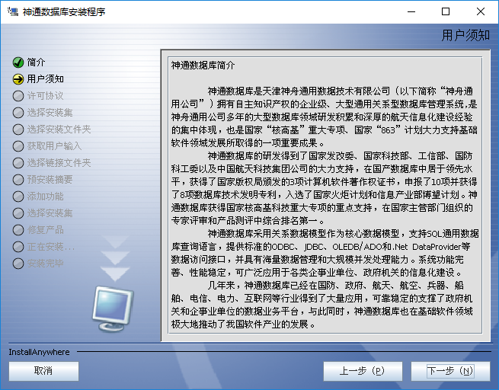

同意协议

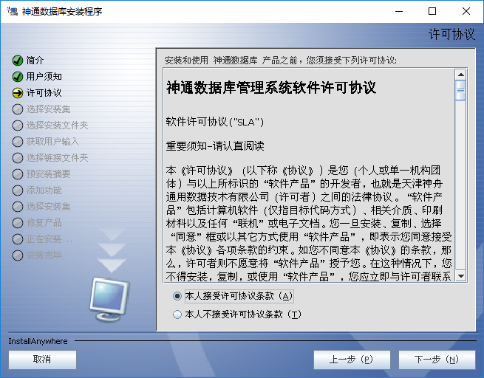

根据需求选择安装方式，推荐典型安装

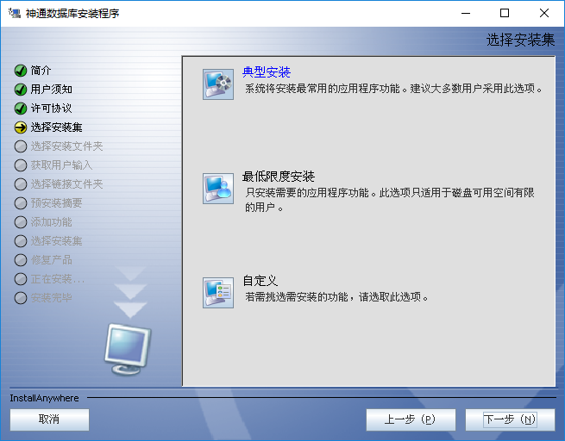

选择安装的文件夹

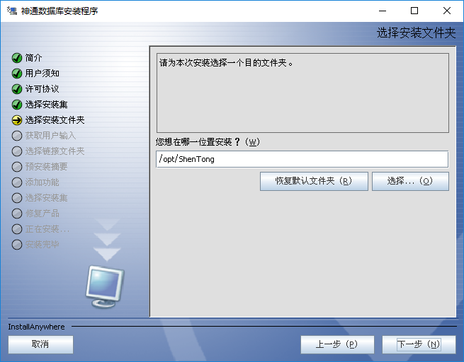

获取用户密码

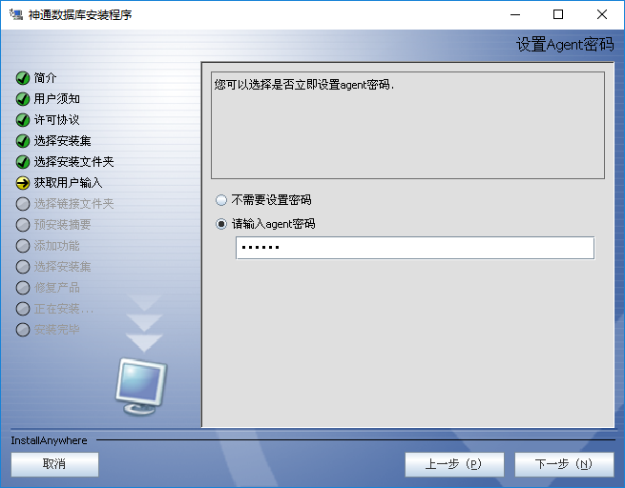

选择连接文件夹

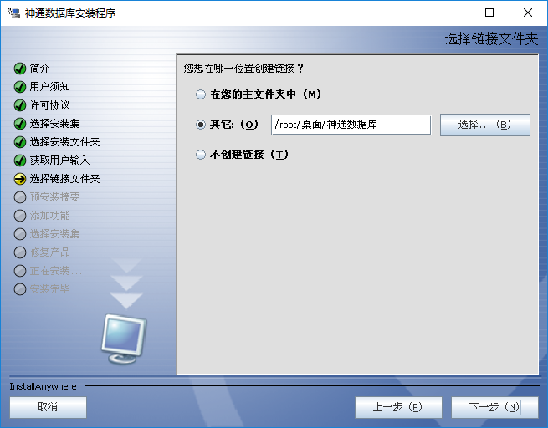

安装摘要，然后点击安装

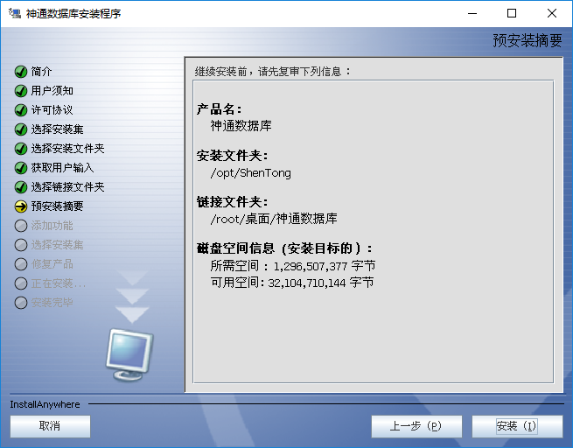

安装过程

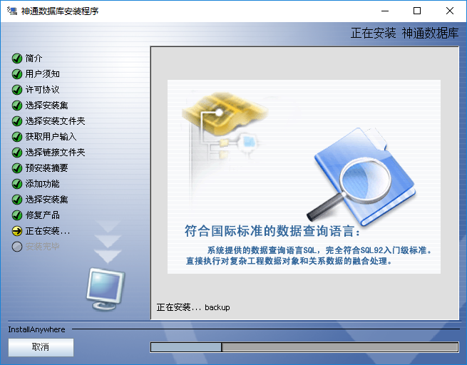

创建数据库

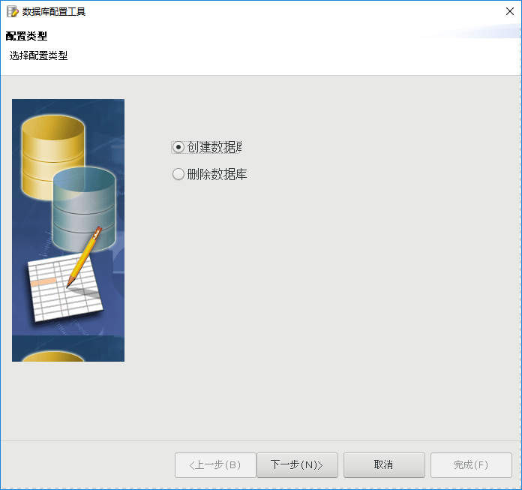

创建数据库配置信息如下

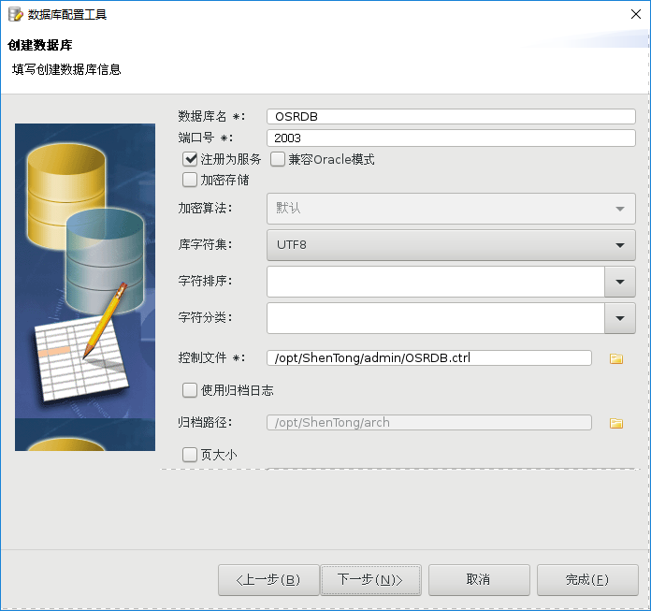

点击完成

## 静默方式安装

进入安装目录：

/root/ShenTong7.0.8_20181130_Linux64jre1.8_Beta/Disk1/InstData

[root@HOSTNAMEsequoiadb InstData]# ll

总用量 463056

-rwxr-x--- 1 root root 118 4月 28 20:45 MediaId.properties

-rwxr-x--- 1 root root 117504710 4月 29 10:06 Resource1-part2.zip

-rwxr-x--- 1 root root 302355318 4月 29 10:03 Resource1.zip

-rwxr-x--- 1 root root 19951 4月 29 10:07 Resource2.zip

-rwxr-x--- 1 root root 54275831 4月 28 20:45 setup.bin

-rwxr-x--- 1 root root 531 3月 4 09:40 st.properties

可以通过编辑st.properties 文件修改默认配置

如下：

# OSCAR_DB_NAME must be in capital letters

INSTALLER_UI=silent

USER_INSTALL_DIR=/opt/ShenTong

# 无特殊需求,库名参数请使用大写

OSCAR_DB_NAME=OSRDB

OSCAR_ENCODING=UTF8

DATEFORMAT= NOARCHIVELOG CONTROLFILE '/opt/ShenTong/admin/OSRDB.ctrl' LOGFILE '/opt/ShenTong/odbs/OSRDB/OSRDB01.log' SIZE 100M TEMPFILE '/opt/ShenTong/odbs/OSRDB/OSRDB01temp.dbf' SIZE 100M AUDITFILE '/opt/ShenTong/odbs/OSRDB/OSRDBaux01.dbf' SIZE 100M AUTOEXTEND ON NEXT 20M DATAFILE '/opt/ShenTong/odbs/OSRDB/OSRDB01.dbf' SIZE 100M AUTOEXTEND ON NEXT 20M;

可以执行启动命令

setup.exe -f st.properties

[root@sequoiadb InstData]# ./setup.bin -f st.properties

Preparing to install...

Extracting the JRE from the installer archive...

Unpacking the JRE...

Extracting the installation resources from the installer archive...

Configuring the installer for this system's environment...

Launching installer...

Preparing SILENT Mode Installation...

===============================================================================

神通数据库 (created with InstallAnywhere)

-------------------------------------------------------------------------------

===============================================================================

正在安装...

-------

[==================|==================|==================|==================]

[------------------|------------------|------------------|------------------]

Installation Complete.

静默方式需要重启服务器环境变量才会生效

[root@sequoiadb InstData]# shutdown r now

## 服务器的启动

• Linux 操作系统

在终端窗口中输入以下命令启动数据库：

# /etc/init.d/oscardb_< 数据库实例名 >d start

在终端窗口中输入以下命令停止数据库：

# /etc/init.d/oscardb_< 数据库实例名 >d stop

Note: “数据库实例名”为创建数据库时的库名称，如库名称为 OSRDB，则启动数据库的命令为：

# /etc/init.d/oscardb_OSRDBd start

本实例中

[root@HOSTNAMEsequoiadb ~]# /etc/init.d/oscardb_OSRDBd restart

Stopping oscar -o normal -d OSRDB:

/opt/ShenTong/bin/oscar -o normal -d OSRDB running at 1143:SYSMULTIUSER:170

Database OSRDB shutdown success

Starting oscar -o normal -d OSRDB:

Database OSRDB startup success

## 连接测试

用户名SYSDBA，初始的密码是szoscar55

修改密码和创建用户以及授予权限等等，都是在DBA管理工具里面进行。

点击sql交互

我的服务器地址为192.168.20.18

